Majda Kramberger Belšak,

Osnovna šola MLADIKA, Ptuj

PROJEKT ELEKTRIČNA SVETILKA
6. razred osemletke

1. CILJI PROJEKTA
2. VSEBINA PROJEKTA
3. POTEK PROJEKTA
3.1 sklop: UMETNA GRADIVA IN OKOLJE
3.2 sklop: UMETNA GRADIVA
3.3 sklop: ELEKTRIKA
4. REFLEKSIJA

1. CILJI PROJEKTA:
- povečati aktivno vlogo učencev pri pouku z uporabo aktivnih metod in tehnik poučevanja ter ugotoviti učinke,
- poiskati možnosti, kako v pouk vključiti terensko delo, izdelavo plakatov, ekskurzijo, jig saw tehniko, eksperimentiranje, igre s kartami, delo z računalnikom in vse to povezati v celoto ob izdelavi uporabnega predmeta.
Projekt je zasnovan tako, da vse dejavnosti v največji možni meri opravijo učenci. Aktivno sodelujejo v načrtovanju, pripravi, izvedbi in evalvaciji. Končni izdelek je namizna električna svetilka, narejena iz akrilnega stekla, odpadnega materiala in električnega vezja, ki ga je možno kupiti v trgovini. Kot vir napetosti je uporabljena ploščata baterija.

2. VSEBINA PROJEKTA
Vsebine projekta se navezujejo na izdelavo električne svetilke. Projekt je zasnovan tako, da učenca najprej poveže z okoljem, v katerem živi, nato z zelo aktivnim delom spoznava nove vsebine in pridobiva nova znanja, ki jih združi pri izdelavi izdelka.
Projekt je trajal 21 šolskih ur.
Vsebine zajemajo tri sklope:
  - umetna gradiva in okolje
  - umetna gradiva
  - elektrika
3. POTEK PROJEKTA

3.1 sklop: UMETNA GRADIVA IN OKOLJE

1. ura: Priprava na terensko delo
Potek dela:
- razgovor o našem okolju s poudarkom na odpadkih,
- predstavitev nalog in poteka terenskega dela:
    - opazovanje in odkrivanje divjih odlagališč,
    - kartiranje divjih odlagališč,
    - opazovanje zbiranja odpadkov v ekoloških otokih in prostorih s posodami za ločeno zbiranje odpadkov,
    - kartiranje ekoloških otokov;
- razdelitev učencev v skupine (skupine oblikujejo sami),
- razdelitev delovnih listov za terensko delo: terensko delo (priloga 1) in karta kraja (priloga 2), pregled gradiva.

Analiza 1. ure
  - Pri pogovoru o odlagališčih so bili učenci zelo zavzeti. Opisovali so tista, ki so jih najbolj poznali. Definirali so razliko med divjim in urejenim odlagališčem odpadkov.
  - Pri razlagi nalog jim je bilo treba pojasniti, kako na karto vrišejo mesta odlagališč. Pri naštevanju morebitnih nevarnosti so sami našteli vse, na kaj morajo paziti in česa ne smejo početi.
  - Učenci so se samostojno razdelili v skupine, tudi velikost skupin je bila poljubna. Za sodelovanje v njih so se odločili učenci, stanujoči v istih naseljih ali ulicah.
  - Delo je do razdelitve v skupine potekalo po predvidenem načrtu. Še pred razdelitvijo gradiva za terensko delo so se učenci samoiniciativno zbrali po skupinah in začeli terensko delo zelo živo načrtovati. Namesto predvidene frontalne predstavitve gradiva so ga proučili sami.

2. in 3. ura: Analiziranje terenskega dela
Potek dela:
- razgovor o zanimivostih s terenskega dela,
- dogovor z učenci o poteku poročanja in o tem, na kaj naj bodo pozorni (izražanje in tekoče govorjenje),
- priprava na poročanje, delo v skupinah (izdelava plakatov in kart),
- poročanje skupin o ugotovitvah s terenskega dela ob plakatih, izpolnjenih kartah ali drugih izdelkih,

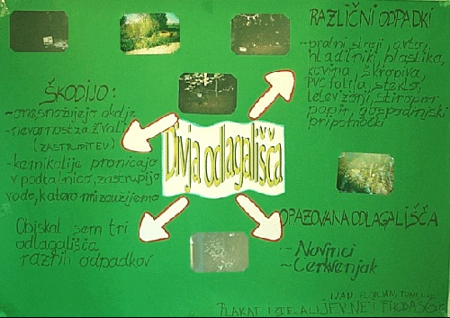
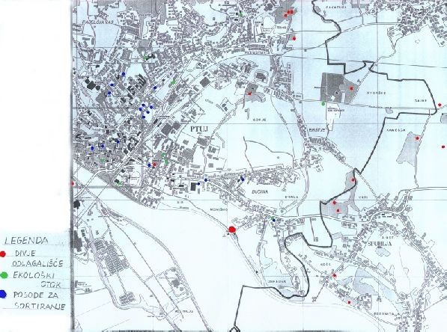

- skupine pripravijo vprašanja za obisk Čistega mesta Ptuj in jih predstavijo sošolcem in učitelju; izberemo štiri vprašanja in določimo skupino učencev, ki bo na obisku spraševala.

Analiza 2. In 3. ure
  - Vse skupine so poročale o rezultatih terenskega dela. Svoje ugotovitve so kakovostno predstavile. Pri poročanju smo ugotovili, da se nekateri še zmeraj površno izražajo. Nekateri plakati so bili preveč natrpani.
  - Z učenci smo se dogovorili, da se bomo povezali z učitelji slovenskega jezika in likovne vzgoje, kjer bodo analizirali izdelane plakate.

4. in 5. ura: Ekskurzija v Čisto mesto
Potek priprav:
- priprava ekskurzije s predhodnim obiskom Čistega mesta in razgovor z vodilnimi v podjetju o namenu naše ekskurzije,
- priprava ustreznega časovnega termina,
- določitev zadostnega števila spremljevalcev,
- organizacija avtobusnega prevoznika.

Potek izvedbe:
- razdelitev učencev v skupine,
- izvedba ekskurzije; odhod na teren in motiviranje učencev za aktivno spremljanje razlage in ogleda
- poudarek na kulturnem postavljanju vprašanj, ki smo jih predhodno pripravili v razredu.
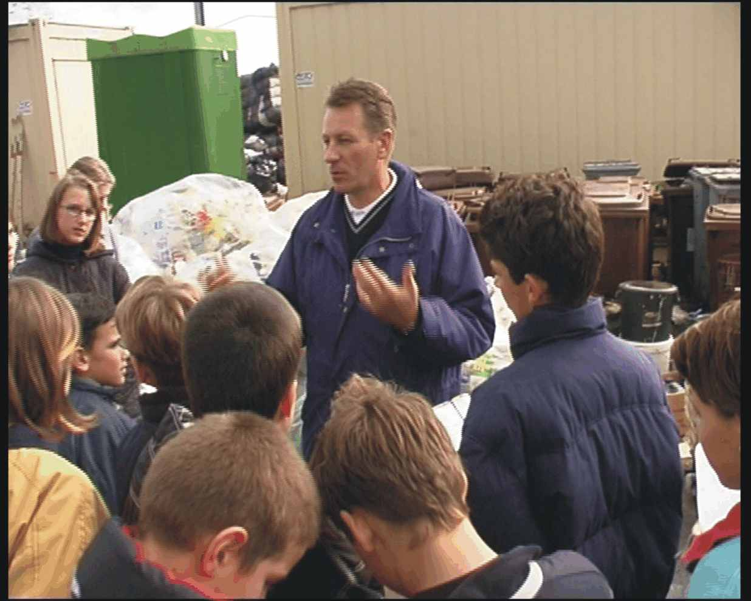

Analiza 4. in 5. ure
    - Delavci Čistega mesta so učencem zelo nazorno prikazali, kako pomembno je razvrščanje odpadkov.
    - Sami so se lahko prepričali, kam gredo odpadki iz ekoloških otokov in posod za ločeno zbiranje.
    - Seznanjeni so bili z nevarnimi odpadki.
    - Učenci so v skupinah pripravili svoja vprašanja, kar se je pokazalo za zelo uspešno, saj so bili veliko bolj motivirani za aktivno poslušanje.

3.2 sklop: UMETNA GRADIVA

6. in 7. ura: Pridobivanje in delitev umetnih snovi
Potek dela:
- frontalna analiza ekskurzije,
- razgovor o razširjenosti in uporabnosti umetnih snovi v vsakdanjem življenju,
- zgodovinski razvoj umetnih gradiv,
- v skupinah z jig saw tehniko obdelajo tri besedila o zanimivostih iz umetnih gradiv (priloga 3), pri čemer je poudarek na poročanju skupin,
- ogled videofilma o umetnih snoveh,
- domače delo učencev: učenci naj zberejo čim več različnih (manjših) predmetov iz umetnih snovi in jih naslednjo uro prinesejo v šolo.

Analiza 6. in 7. ure
- Z učenci smo analizirali rezultate ekskurzije. Po tem kar so povedali, lahko presodimo, da je bil obisk zelo učinkovit.
- V pogovoru o razširjenosti umetnih snovi so učenci pokazali veliko poznavanje le-teh.
- Sodelovalno učenje z jig saw tehniko je pokazalo, da je tako delo za učence zelo zanimivo. Idealno je, če je v razredu toliko učencev, da lahko dobi vsak svoje delo.
- Pri poročanju skupin smo ugotovili, da so učenci vsebine usvojili.
- Učenci so si z velikim zanimanjem ogledali film, saj so nekateri o prikazanih rečeh spraševali že pred tem.

8. in 9. ura: Preizkušanje lastnosti umetnih snovi
Potek dela:
- pregled predmetov, ki so jih učenci prinesli s sabo; presoja podobnosti,
- preizkušanje lastnosti (v skupinah): trdote, gostote in temperaturne obstojnosti,
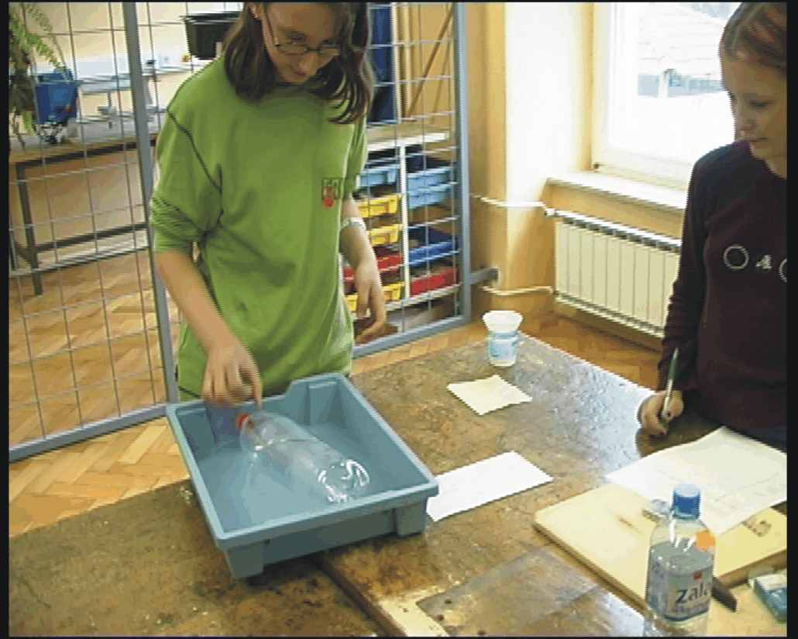
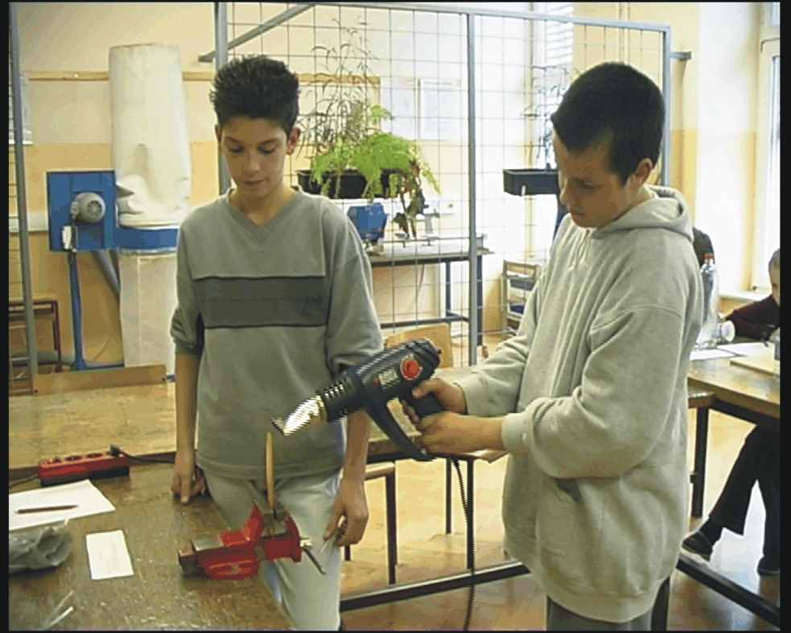
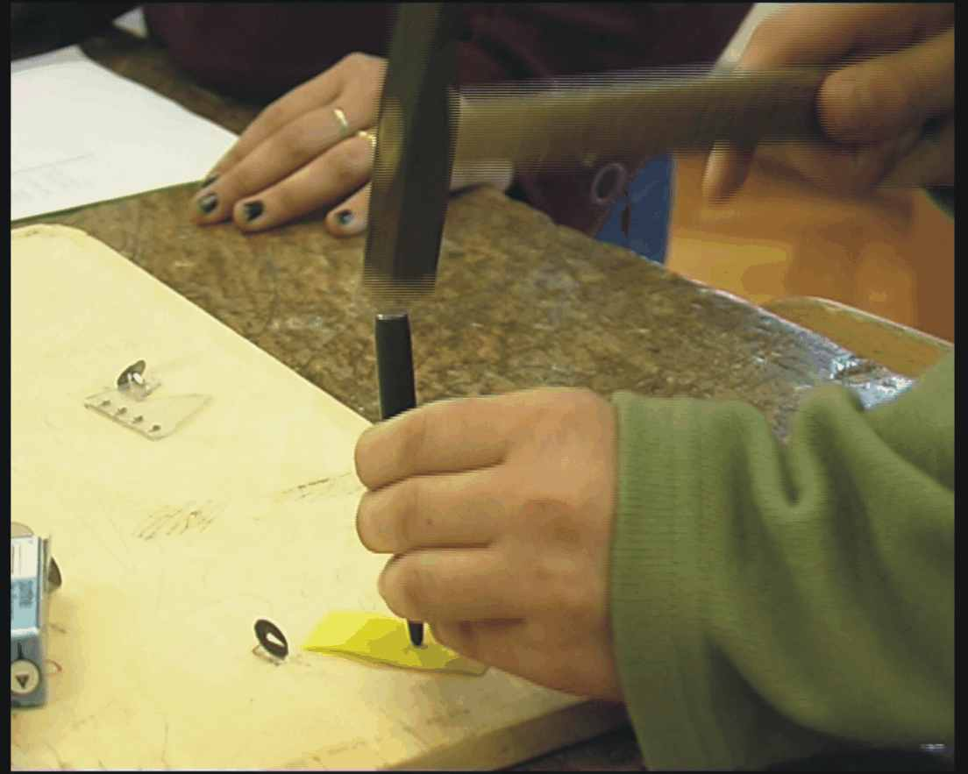
- reakcije na lepila, gorenja,
- skupine krožijo od preizkusa do preizkusa in izpolnjujejo delovni list ugotavljanje lastnosti umetnih snovi (priloga 4),
- skupina poroča o opravljenem delu.

Analiza 8. in 9. ure
- Učenci so prinesli veliko doma zbranega materiala za delo.
- Vsaka skupina si je izbrala štiri vzorce za opazovanje in proučevanje.
- Pri preizkusu z ognjem mora pomagati učitelj.
- Metoda kroženja skupin od vaje do vaje se je izkazala za zelo uspešno.

10. do 13. ura: Izdelava predmetov
Potek dela:
- iz gradiva, ki ga imajo učenci v škatli za 6. razred, izdelajo okrasek iz stiropora, obesek (kroglico) za novoletno jelko in nosilno ogrodje za namizno baterijsko svetilko,
- za dele svetilke oblikujejo idejo, za okrasek iz stiropora si izdelajo šablono,
- ob izdelavi izdelkov spoznajo žaganje, brušenje, vrtanje in upogibanje umetnih snovi,
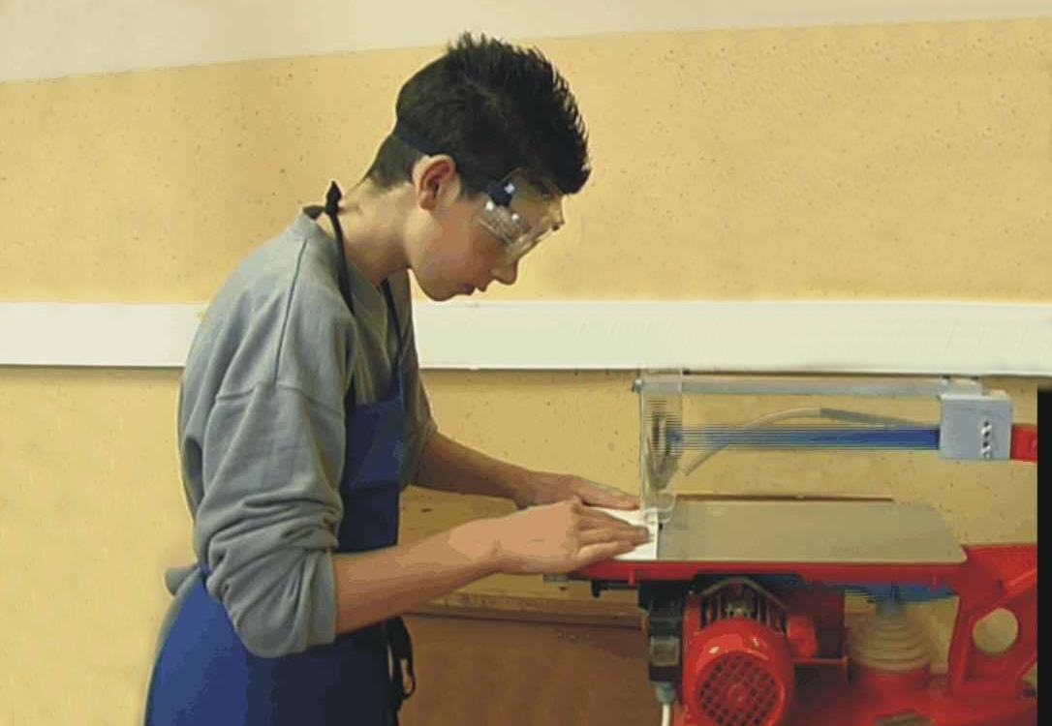
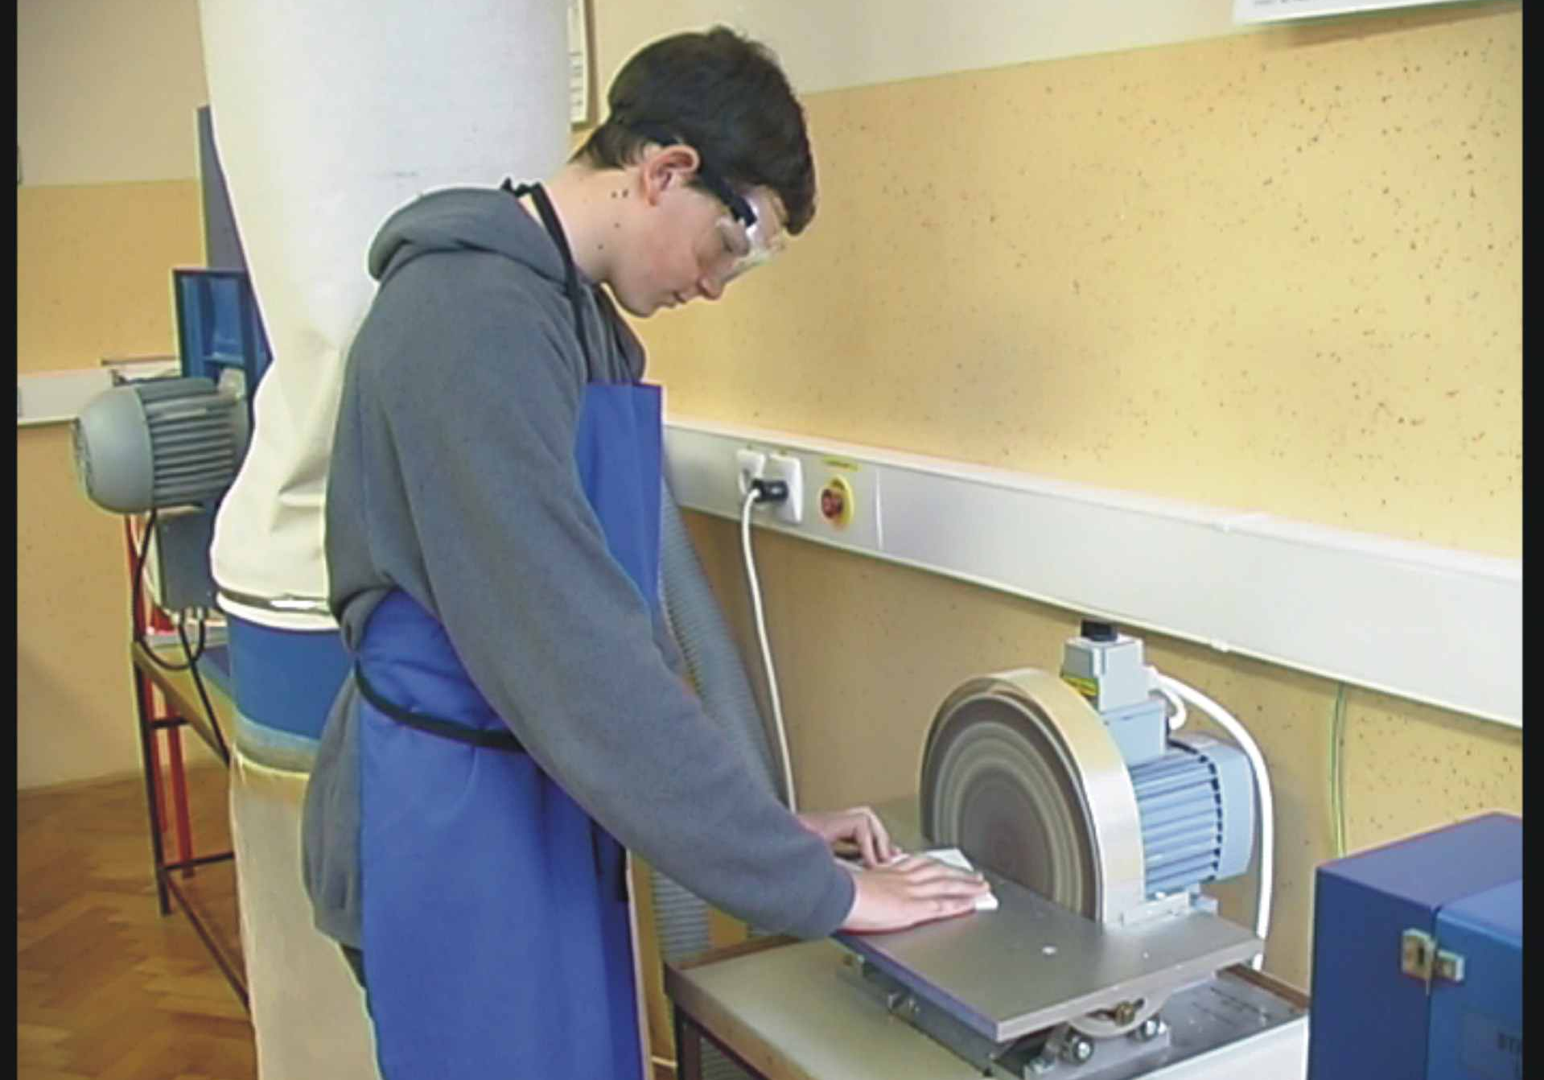

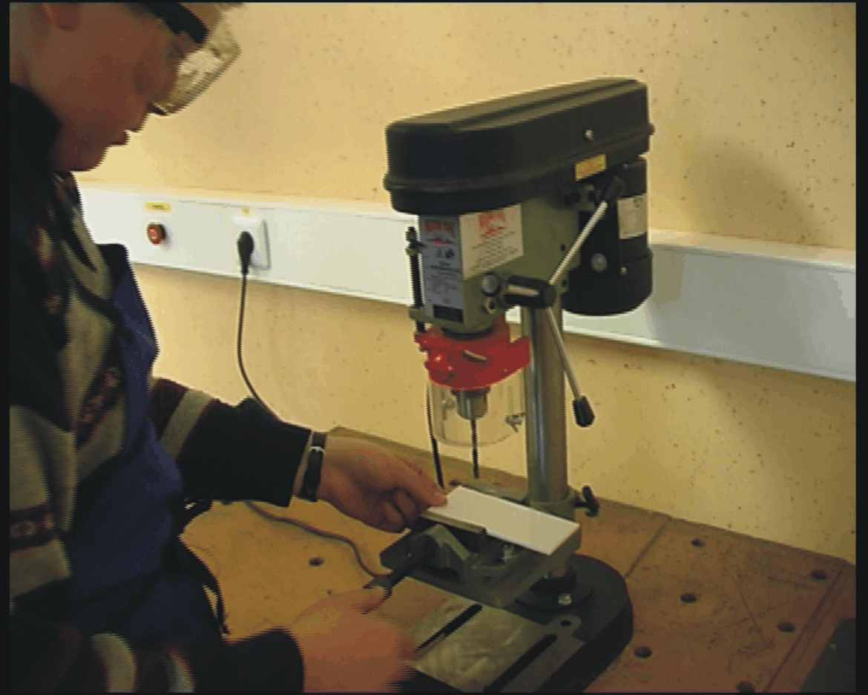
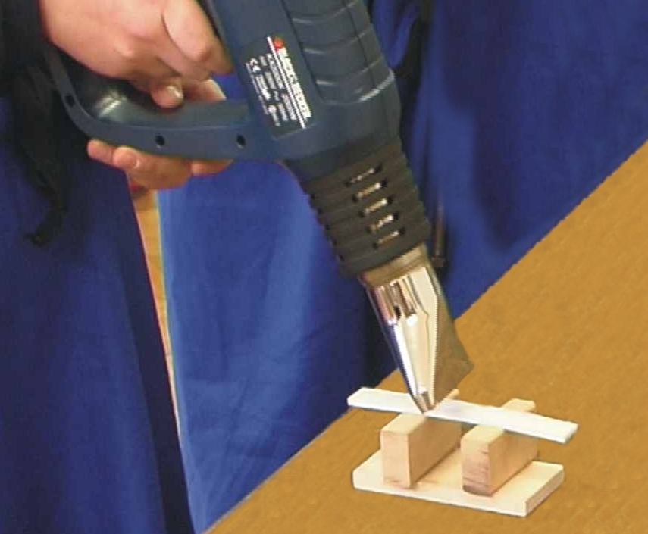

- učenci doma poiščejo odpadno plastiko, kot so plastenke, zamaški, deli igrač, ki jih bodo lahko uporabili za dele svetilke.

Analiza 10. do 13. ure
- Učenci so izdelali vse načrtovane predmete z ustrezno kakovostjo.
- Pri delu s stroji so upoštevali vse varnostne ukrepe.
- Pri delu so si med seboj pomagali.

14. ura: Preverjanje znanja ob kartah
Potek dela:
- učenci se razdelijo v skupine po tri,
- vsaka skupina dobi 9 izdelanih kart (priloga 5) na temo umetna gradiva,
- v skupini sami določijo pravila igre,
- čez nekaj časa dobijo prazne karte, ki jih lahko izdelajo in vključijo v igro,
- na koncu vsaka skupina predstavi svojo igro preostalim v razredu.

Analiza 14. ure
- Učenci so v skupinah zelo hitro našli igro, v kateri so uporabili razdeljene karte.
- Večina skupin je zelo lepo izdelala svoje karte.
- Za delo so bili tako zavzeti, da smo ga nekoliko podaljšali.

3.3 sklop: ELEKTRIKA

15. in 16. ura: Uvod
Potek dela:
- učenci razmislijo, za kaj doma uporabljajo elektriko in njeno uporabo v enem dnevu zapišejo v zvezek,
- s sestavljanko sestavijo električni krog, kakršen je v žepni svetilki,
- predstavim simbole za risanje električnih shem,
- v obliki diskusije naštejemo električne vire,
- učenci v skupinah (jig saw tehnika) obdelajo in spoznajo hidroelektrarne, termoelektrarne in alternativne vire energije (priloga 6)

Analiza 15. in 16. ure
- Učenci so pri diskusiji zelo aktivno sodelovali.
- Pri delu v skupinah se je že opazilo, da so obvladali nov način dela v skupinah, zato ni bilo problemov z njegovo organizacijo. Ob delu z besedilom smo ugotovili, da učenci ne znajo izluščiti bistva, zato so nekateri dano besedilo kar prepisovali.

17. in 18. ura: Elektrika – vaje
Potek dela:
- učenci v skupinah s pomočjo zbirke Elektrik rešijo delovni list (priloga 7). (ELEKTRTRIK – delovni list.doc) Naučijo se, katere snovi so izolanti in katere prevodniki, ter preizkusijo zaporedno in vzporedno vezavo,
- z računalniškim programom Edison sestavijo in preizkusijo vezavo IN in ALI ter rešijo delovni list (priloga 8) .

Analiza 17. in 18. ure
- Učenci so delali v skupinah z zbirko Elektrik. Delo je potekalo po načrtu, razen v treh skupinah, kjer so bili zelo hitri, zato so dobili dodatne zahtevnejše naloge. Delo je potekalo eno šolsko uro.
- V računalniški učilnici je drugo šolsko uro delal vsak učenec s svojim računalnikom. Naloge iz delovnega lista je reševal s programom Edison. Učenci, ki so zadano delo končali pred koncem ure, so lahko raziskovali poljubna vezja, kar jim program Edison brez škode omogoča.

19. in 20. ura: Montaža električnega dela svetilke
Potek dela:
- učenci si narišejo shemo električne vezave namizne svetilke,
- električno svetilko, ki so jo začeli izdelovati pri umetnih gradivih, dokončajo;
- uporabijo vezne žice, baterijo, stikalo in grlo žarnice; spoje lahko ojačijo s cinom
- preverijo električno vezavo svetilke,
- preizkusijo delovanje svetilke,
- izdelke skupno ovrednotimo.

Analiza dela
- Učenci so ob shemi električne vezave povezali sestavne dele svetilke. Kontakta na stikalu in grlu žarnice so ojačili s cinom. Pri tem delu je bila potrebna učiteljeva pomoč.
- Vsak učenec je sam preizkusil delovanje svetilke.
- Izdelke smo skupno ovrednotili. Pri tem delu so bili učenci zelo kritični.

21. ura: Preverjanje usvojenega znanja ob kartah
Potek dela:
- učenci, ki so želeli, so doma izdelali svoje karte; uporabiti so ga morali s področja umetnih gradiv in elektrike (za učence, ki nimajo svojih kart, pripravi karte učitelj),
- delo poteka v skupinah; vsaka skupina izdela pravila igre, ki jih zapiše na list; pravila zajemajo vsa obravnavana področja,
- v drugem delu ure predstavijo svoje igre sošolcem.

Analiza dela
- Večina učencev je pripravila karte.
- Posamezne skupine so imele zelo zanimive igre.
- Ta način dela je bil za učence tako zanimiv, da dela kar niso mogli končati.

4. REFLEKSIJA
Celoten projekt je bil zasnovan tako, da so bili učenci zelo aktivni - tako doma kot v šoli. Učiteljičina naloga je bila izbrati take oblike in metode dela ter pripraviti taka gradiva, da je učence pri delu samo vodila, učenci pa so sami opravili vse dejavnosti.
Z novimi oblikami dela sem dosegla, da je bila motiviranost zelo visoka. Učenci so si pri delu zelo pomagali. Z novo tehniko (jig saw) smo dosegli, da so morali biti pri delu v skupini aktivni vsi učenci. Stari način dela v skupini namreč omogoča, da nekateri učenci samo pasivno prisostvujejo delu skupine.
Učenci se radi igrajo, zato je smiselno, da v obliki igre spoznajo nove vsebine. Ena izmed novih oblik je tudi igra s kartami. Če karte izdelajo učenci sami, je uspeh še toliko večji.
Pri delu sem veliko pridobila sama, prav tako pa tudi učenci. S projektom sem zelo zadovoljna, saj sem z uporabo novih metod in tehnik pritegnila učence, ki so pričeli pouk gledati z drugačne, bolj zanimive plati.
PRILOGE
PRILOGA 1:

terensko delo

UMETNE SNOVI IN OKOLJE
- Preiščite svoje naselje in njegovo okolico. Izdelajte seznam vseh divjih odlagališč odpadkov in vseh mest, kjer so nastavljene posode za ločeno zbiranje odpadkov (tudi ekološke otoke). Vsak od članov skupine naj poskuša poiskati čim več podatkov o odlagališčih.
- V zemljevidu okolice svojega naselja vrišite najdena odlagališča in jih označite. Lahko jih tudi fotografirate.
- Izpolnite tudi preglednico in odgovorite na vprašanja na tem delovnem listu.

Opazovanje naj poteka 14 dni.
Opozorilo: Hoja po odlagališču in prijemanje odpadkov je lahko nevarno. Zato hodite samo poteh in se izogibajte hoji po odpadkih ali med njimi. Odpadke ocenjujte le z opazovanjem in se izogibajte prijemanju.

Datum začetka opazovanja:______ Datum konca opazovanja: __________

A Divja odlagališča
Odlagališče z oznako | Struktura odpadkov  (materiali, velikost kosov) | Zelo nevarni odpadki za okolje | Odpadki, ki se lahko reciklirajo

Se odlagališče še vedno polni?______________________

B Organizirana odlagališča

Opazovano odlagališče se nahaja __________________________________
Opazovani ekološki otok se nahaja _________________________________

Opazovano odlagališče | Opis posod | Polnjenje posod  1. teden 2. teden

Ali so v posodah izključno odpadki, ki so jim posode namenjene? _____________________
Katere druge odpadke ste zasledili? ____________________________________________

Zapišite, zakaj je razvrščanje odpadkov tako pomembno. __________________________________________________________________________

Skupina bo o rezultatih opazovanja poročala v razredu.
Izdelate lahko tudi plakat.

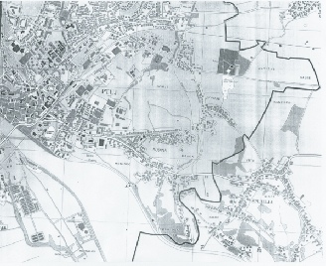
PRILOGA 2:
karta kraja

PRILOGA 3:
tri besedila o zanimivostih iz umetnih gradiv

UMETNA GRADIVA 1
Umetna gradiva so tekoča, plastična in trdna, gosta in redka, najrazličnejših barv in celo prozorna. Imajo najrazličnejša imena, ki včasih razkrivajo kemijsko spremembo, s katero so nastale. Ena od kemijskih sprememb, ki povzroči nastanek določenih umetnih gradiv, se imenuje polimerizacija. Umetna gradiva, ki nastanejo s polimerizacijo, prepoznamo po predpono poli- v njihovih imenih. Žvečilna guma je iz poliviniletra.

[Literatura: S. Kocijančič, Tehnika in tehnologija, Tehnična založba Slovenije]

UMETNA GRADIVA 2
Proizvodnja umetnih gradiv se v vseh delih sveta skokovito povečuje, hkrati pa njihove cene padajo. Proizvajalcem že lahko naročimo snov z točno določenimi lastnostmi. Prva umetna gradiva so izdelali pred več kot sto leti v ZDA.Ena od njih se še danes imenuje celuloid. Uporabljali so jo za osnovo filmskih trakov. Ker je močno vnetljiva, je prav zato zgorelo mnogo prvih filmskih zapisov v zgodovini človeštva.

[Literatura: S. Kocjančič, Tehnika in tehnologija, Tehnična založba Slovenije]

UMETNA GRADIVA 3
Razgrajevanje je postopek, pri katerem dosežemo, da umetno gradivo preide v tako obliko, ki za okolje ni moteče. Sodobna tehnologija že zna izdelati taka gradiva, ki se sama razgradijo. Primer so sukanci za šivanje v kirurgiji, ki jih razgradi telo, ko se rane zacelijo. Tudi folija za plastične vrečke, ki jo izdelajo iz koruznih vlaken, na kompostu razpade v humus. Seveda pa je večina umetnih gradiv takih, da je treba veliko znanja in zapletenih tehnoloških postopkov, preden jih razgradijo. V nekaterih okoljih smo se že lotili sortiranja odpadkov.
[Literatura: S. Kocijančič, Tehnika in tehnologija, Tehnična založba Slovenije]

PRILOGA 4:
UGOTAVLJANJE LASTNOSTI UMETNIH SNOVI

Naloga: S poskusi na štirih vzorcih je z opazovanjem treba ugotoviti nekatere lastnosti opazovanih umetnih snovi
Pred vsakim preizkušanjem skrbno preberi navodilo.

Preskušanci
Vzorec | I | II | III | IV

Vidne lastnosti

Trdota

Gostota
(plava/ne plava na vodi)

Toplotna obstojnost
(duroplast / temoplast)

Lepila
(reakcija, trdnost spoja)

Preizkus z gorenjem
preizkus opravi učitelj

Ime umetne snovi

Področja uporabe
(področje, izdelki)

PRILOGA 5:
9 izdelanih kart

UMETNA GRADIVA

OSNOVNE SUROVINE

NAFTA

UMETNA GRADIVA
OSNOVNE SUROVINE

PREMOG

UMETNA GRADIVA

OSNOVNE SUROVINE

ZEMELJSKI PLIN

UMETNA GRADIVA

DELITEV

TERMOPLASTI

UMETNA GRADIVA

DELITEV

DUROPLASTI

UMETNA GRADIVA

DELITEV

ELASTOPLASTI

UMETNA GRADIVA

POLIZDELKI

FOLIJE

UMETNA GRADIVA

POLIZDELKI

PLOŠČE

UMETNA GRADIVA

POLIZDELKI
SMOLE

PRILOGA 6:
hidroelektrarne, termoelektrarne in alternativne vire energije

1. ELEKTRARNE
V elektrarnah pridobivajo električno energijo. Generatorji v elektrarnah delujejo podobno kot kolesarski dinamo. Za vrtenje rotorja je potrebna mehanska energija.
Rotor generatorja poganjajo različni energijski viri. Ti poganjajo primerno oblikovana kolesa turbine. Glede na vir so lahko vodna, vetrna ali parna.
Generator je s porabniki povezan prek električnega omrežja. V vtičnico priključimo likalnik, štedilnik in druge električne porabnike. Elektrarne so lahko od nas oddaljene sto kilometrov in več.

2. HIDROELEKTRARNE ALI VODNE ELEKTRARNE
V vodnih elektrarnah voda poganja turbine. Turbine so posebna vodna kolesa, ki vrtijo rotor električnega generatorja.
Hidroelektrarne neposredno ne vplivajo na onesnaževanje, imajo pa škodljive vplive na lokalne klimatske razmere (megla), jezovi odvzemajo življenjski prostor živalim in rastlinam ob rekah, negativno se spremeni videz krajine. V Sloveniji je veliko hidroelektrarn (poglej priloženo karto).

3. TERMOELEKTRARNE
V termoelektrarnah so energijski vir tekoča goriva (mazut ), trda goriva (premog) ali plin. Z njihovim zgorevanjem segrevajo vodo, nastala para pa poganja parne turbine, ki, podobno kot vodne turbine, vrtijo rotor generatorja.
Tudi jedrska elektrarna deluje podobno, le da vodo segrevajo z jedrskim gorivom.
Termoelektrarne na premog močno onesnažujejo zrak, pa tudi odlagališča premogovega pepela predstavljajo problem. Stopnjo onesnaženja je možno precej zmanjšati s čistilnimi napravami in kurjenjem bolj kakovostnega premoga.
Jedrske elektrarne ob pravilnem delovanju skorajda ne onesnažujejo okolja, posredno pa obremenjujejo okolje jedrski odpadki. V Sloveniji so termoelektrarne, plinska in jedrska elektrarna (poglej priloženo karto).

4. ALTERNATIVNI NAČINI PRIDOBIVANJA ELEKTRIČNE ENERGIJE

MALE PRETOČNE ELEKTRARNE
V osnovi so podobne običajnim hidroelektrarnam, le da imajo manjše zmogljivosti in ne terjajo gradnje jezov. Postavijo jih vzdolž vodnega toka.
PRIDOBIVANJE ELEKTRIČNE ENERGIJE S SONČNIMI CELICAMI
Uporabljamo jih predvsem tam, kjer ni na voljo električnega omrežja: recimo za oskrbovanje oddaljenih počitniških hišic, napajanje svetlobnih znakov ob cestiščih, napajanje svetilnikov na morju …Uporabljamo jih za majhne porabnike, kot so računala in ure. Proizvodnja sončnih celic je draga, izkoristek pa majhen.
ELEKTRARNE S SONČNIMI KOLEKTORJI
Sončni kolektorji segrevajo vodo. Segreto paro uporabljajo za pogon parnih turbin. Gradnja takih elektrarn je precej draga, nujni pogon za delovanje pa je veliko število sončnih dni.
ELEKTRARNE NA VETER IN ELEKTRARNE NA PLIMOVANJE
Za njihovo postavitev morajo biti izpolnjeni geografski pogoji: dovolj stalen in močan veter oziroma izrazito plimovanje morja.
Pri nas na plimo ne moremo računati, začeli pa so s proučevanjem in postavitvijo poskusnih elektrarn na veter.

PRILOGA 7:
Elektrik

1. Spoznaj sestavljanko.
Ob učiteljičinih nasvetih sestavi električno vezje, ki ponazarja vezje v baterijski ročni svetilki.
POZORNO POSLUŠAJ NAVODILA.
Z dogovorjenimi simboli nariši shemo električnega kroga v svetilki.

2. Določi, katere snovi so električno prevodne.
V električni krog iz prejšnje naloge namesto stikala vstavljaj različne snovi. Snovi, ki prevajajo električni tok imenujemo prevodnike, snovi, ki ne prevajajo električnega toka pa izolante.

Snov | Prevodnik | Izolant
suh les
papir
grafit
baker

3. Sestavi vezje z zaporedno vezanima žarnicama (shemo najdeš v učbeniku).
Tako vezavo imenujemo zaporedna vezava.
Preskusi in zapiši ugotovitve:
a) Kako svetita žarnici v primerjavi z električnim krogom iz prve naloge? ________________________________________________________________________
b) Kaj se zgodi, če odvijemo eno od žarnic? _____________________________________

4.Sestavi vezje z vzporedno vezanima žarnicama (shemo najdeš v učbeniku):
Tako vezavo imenujemo vzporedna vezava.
Preskusi in zapiši ugotovitve:
a) Kako svetijo žarnice v primerjavi s prejšnjim poskusom? _________________________
b) Kaj se zgodi, če odvijemo eno od žarnic? _____________________________________
PRILOGA 8:
Edison - učenje ob računalniku

- Spoznaj program Edison. Skrbno poslušaj učiteljeva navodila.

- Ponovi zaporedno in vzporedno vezavo treh žarnic. S programom nariši na zaslonu obe vezji. Na list nariši njuni shemi.

Shema zaporedno vezanih žarnic: Shema vzporedno vezanih žarnic:

- Sestavi vezji, v katerem si zvezal/-a dve stikali in eno žarnico. V prvem vezju naj bosta stikali vezani zaporedno, v drugem pa vzporedno. Preskusi njuno delovanje in zapiši ugotovitve (shemo za vezji najdeš v učbeniku):
Ugotovitev:______________________________________________

V naslednjih nalogah boš uporabljal/-a stikala. Upoštevaj naslednje:
- če je stikalo izklopljeno, stanje označimo z 0
- če je stikalo vklopljeno, stanje označimo z 1
- če žarnica sveti, stanje označimo z 1,
- če žarnica ne sveti, stanje označimo 0.

- Sestavi vezje z zaporedno vezanima stikaloma. Preskusi delovanje in dopolni tabelo.
a (stikalo) | b (stikalo) | c (žarnica)
0 | 0
1 | 1
0 | 1
1 | 0
To vezje imenujemo logično vezje IN
- Sestavi vezje z vzporedno vezanima stikaloma. Preskusi delovanje in dopolni tabelo.
a (stikalo) | b (stikalo) | c (žarnica)
0 | 0
1 | 1
0 | 1
1 | 0
To vezje imenujemo logično vezje ALI
PRILOGA 9:

5. Sestavi električni krog s svetlečo diodo (shemo najdeš v učbeniku).

Opazuj diodo. Zapiši ugotovitve:
a) Ali svetleča dioda sveti?____________________
b) Zamenjaj priključka na bateriji. Kaj se zgodi z diodo?___________________

6. Pospravi delovno mesto.
List vstavi v svojo mapo.

